ПРАВИТЕЛЬСТВО ЧЕЛЯБИНСКОЙ ОБЛАСТИ
ГЛАВНОЕ УПРАВЛЕНИЕ ПО ТРУДУ И ЗАНЯТОСТИ НАСЕЛЕНИЯ
ЧЕЛЯБИНСКОЙ ОБЛАСТИ

Занятость и безработица
в Челябинской области

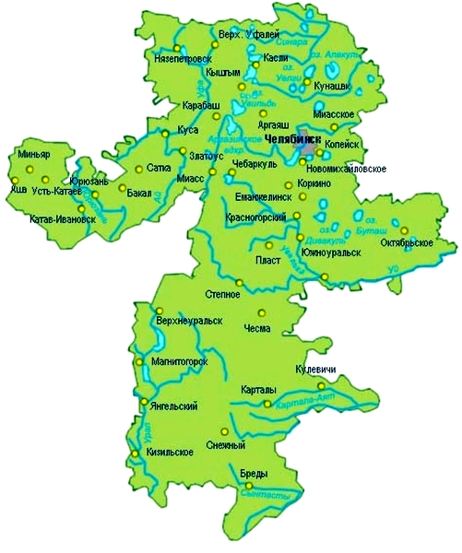
ЭКСПРЕСС – ИНФОРМАЦИЯ
№ 5,
ЯНВАРЬ-
МАЙ
2022 ГОД

г. Челябинск

Обращения в службу занятости.

Численность и состав безработных

В январе-мае 2022 года в Областные казенные учреждения Центры занятости населения городов и районов (далее ЦЗН) за содействием в поиске подходящей работы обратилось 30772 чел. (47936 чел. – здесь и далее в скобках приведены показатели за январь-май 2021 года или на 01.06.2021 г.), что на 35,8 % меньше, чем в январе-мае 2021 года.
Из обратившихся за содействием в поиске подходящей работы 86,4 (91,8) % – граждане, незанятые трудовой деятельностью; 54,7 (54,2) % – женщины; 27,5 (31,4) % – граждане, впервые ищущие работу (ранее не работавшие).
Численность граждан, признанных безработными, составила 16555 (31367) чел., что в 1,9 раза меньше, чем в январе-мае 2021 года.

Динамика численности незанятого населения, состоящего на учете в ЦЗН

На конец  мая | Численность незанятых граждан, состоящих на учете в ЦЗН, человек | Из них имеют статус  безработного |  | Заявленная работодателями потребность в работниках,  единиц | Коэффициент напряженности на рынке труда
На конец  мая |  | человек | % | Заявленная работодателями потребность в работниках,  единиц | незанятые на одну  вакансию | безработные на одну  вакансию
2022 года | 20027 | 16706 | 83,4 | 35680 | 0,56 | 0,47
2021 года | 33962 | 30141 | 88,7 | 40629 | 0,84 | 0,74

Заявленная работодателями потребность в работниках за январь-май 2022 года составила 43603 (61178) вакансии, что на 28,7 % меньше, чем в январе-мае 2021 года.
За отчетный период в ЦЗН обратилось 1113 (1542) чел., уволенных в связи с ликвидацией организаций либо сокращением численности или штата работников организаций, расположенных на территории Челябинской области, что на 27,8 % меньше, чем в январе-мае прошлого года. Из обратившихся, уволенных по сокращению, 390 (585) чел. нашли работу (доходное занятие), снижение на 33,3 %.

Трудоустройство граждан

За отчетный период нашли подходящую работу 9335 (17908) чел., снижение составило 47,9 %. Безработных граждан трудоустроено 8039 (16228) чел., что на 50,5 % меньше, чем в январе-мае 2021 года.
В счет квотируемых рабочих мест трудоустроено 22 (15) инвалида.
Трудоустроен на временные работы 961 (1190) чел., в том числе:
несовершеннолетних граждан в возрасте от 14 до 18 лет в свободное от учебы время – 735 (873) чел., снижение на 15,8 %;
безработных граждан, испытывающих трудности в поиске работы – 216 (310) чел., снижение на 30,3 %;
безработных граждан в возрасте от 18 до 25 лет, имеющих среднее профессиональное образование и ищущих работу впервые – 10 (7) чел., увеличение на 42,9 %.
Численность граждан, трудоустроенных на общественные работы, составила 1517 (2099) чел., снижение на 27,7 %.
Государственную услугу по содействию самозанятости получили 1330 (1323) безработных граждан, увеличение на 0,5 %, из них 100 (87) чел. оформили государственную регистрацию в качестве юридического лица, индивидуального предпринимателя или самозанятого.
Государственную услугу по социальной адаптации на рынке труда получили 2740 (2817) безработных граждан, снижение на 2,7 %.
Удельный вес трудоустроенных граждан в общей численности граждан, обратившихся за содействием в поиске работы, составил 30,3 (37,4) %.

Профориентация и профессиональное обучение

Государственную услугу по организации профессиональной ориентации граждан получили 23833 (27195) чел., из них 20825 (25574) чел. – безработные граждане, снижение соответсвенно на 12,4 и 18,6 %.
В январе-мае численность граждан, приступивших к профессиональному обучению, получению дополнительного профессионального образования, составила 1985 (2678) чел., из них: 1874 (2530) чел. – безработные граждане, 45 (63) чел. – пенсионеры, стремящиеся возобновить трудовую деятельность, 66 (85) чел. – женщины, находящиеся в отпуске по уходу за ребенком до достижения им возраста трех лет.
Из числа безработных граждан, приступивших к профессиональному обучению, получению дополнительного профессионального образования, 5,9 (13,2) % – граждане, впервые ищущие работу (ранее не работавшие); 15,2 (20,4) % – граждане, стремящиеся возобновить трудовую деятельность после длительного (более года) перерыва; 31,4 (23,6) % – граждане, проживающие в сельской местности.

Движение численности безработных граждан на рынке труда.
Численность безработных и уровень безработицы

За отчетный период снято с учета 21005 (67202) безработных граждан, из них: 38,3 (24,1) % – в связи с трудоустройством; 1,4 (0,1) % – назначена трудовая пенсия; 60,3 (75,8)% – снято по другим причинам (всего по другим причинам снято 12682 чел. из них 7032 чел. или 55,4 % снято в связи с длительной неявкой в ЦЗН).
Индекс движения безработных составил 1,13 (2,14).

На 1 июня 2022 года уровень регистрируемой безработицы по области составил 0,90 (1,63) % от численности рабочей силы. В 6-и территориях уровень регистрируемой безработицы ниже среднеобластного показателя, в 3-х муниципальных образованиях этот показатель более 3,0 %, в Нязепетровском муниципальном районе – 4,4 (5,8) %.
Таким образом, на рынке труда области на 01.06.2022 г., в сравнении с показателями на 01.06.2021 г., наблюдалось снижение:
численности граждан, обратившихся за содействием в поиске подходящей работы – 23293 (36909) чел.;
численности безработных граждан – 16706 (30141) чел.;
уровня регистрируемой безработицы – 0,90 (1,63) %;
коэффициента напряженности на рынке труда – 0,56 (0,84) незанятые/1 вак.;
удельного веса трудоустроенных граждан в общей численности граждан, обратившихся за содействием в поиске подходящей работы – 30,3 (37,4) %;
заявленной организациями области потребности в работниках – 35680 (40629) вакансий.

